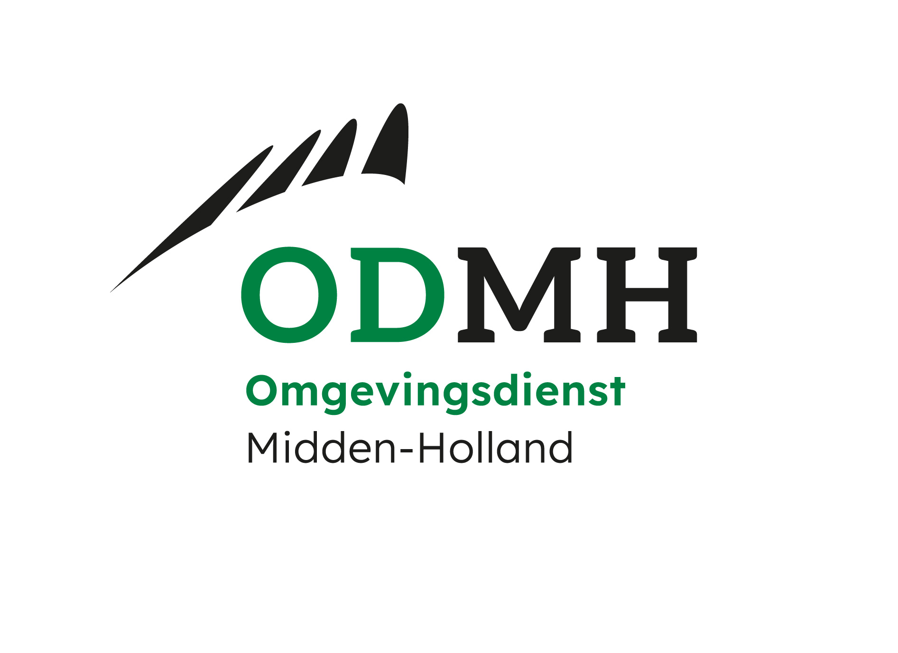
Afdeling Financiën
J. Vos
088 – 5450307
jvos@odmh.nl

Postbus 45
2800 AA Gouda
088 - 5450000
www.odmh.nl

Memo

Aan Provinciale Staten van Zuid-Holland, Gemeenteraden Midden-Holland
Van Algemeen bestuur ODMH
Betreft Reactie op de zienswijzen op de programmabegroting 2025 - 2028
Kenmerk 193744
Datum 27 juni 2024
Bijlage(n) 1

Op 5 april 2024 heeft de ODMH de Programmabegroting 2025 - 2028 naar de gemeenteraden van de deelnemende gemeenten en naar de Provinciale Staten van Zuid-Holland gestuurd ter verkrijging van zienswijzen. Alle zeven participanten hebben in hun (concept) zienwijze/ reactie te kennen gegeven akkoord te zijn met de programmabegroting 2025, waarbij de gemeenten Alphen aan den Rijn, Krimpenerwaard en Zuidplas gemeld hebben ook geen zienswijze in te dienen.

Onderstaand volgen eerst de zienswijzen en overige opmerkingen van de deelnemers, waarna vervolgens de reactie van de ODMH weergegeven wordt.

Alphen aan den Rijn
In de concept reactie vanuit gemeente Alphen aan den Rijn staat opgenomen dat zij akkoord gaat met de programmabegroting 2025 en afziet van het indienen van een zienswijze. De raad vraagt om bij de kadernota 2026 en de meerjarenbegroting 2027 en verder met ombuigingsscenario’s te komen om de gemeentelijke bijdrage voor de toekomst te beperken en de richtlijn voor deze ombuigingen te bepalen bij het opstellen van de Financiële Kaderstelling Gemeenschappelijke Regelingen voor het jaar 2026. De gemeenteraad van Alphen aan den Rijn moet nog besluiten over de reactie/ zienswijze in haar vergadering van 20 juni 2024.

Bodegraven Reeuwijk
De gemeente Bodegraven Reeuwijk constateert verheugd dat aan het verzoek van de werkgroep FKGR is voldaan om bij de begroting 2025 een berekening toe te voegen waaruit blijkt hoe de indexering van lonen en goederen per saldo is verlopen vanaf 2022 en om aan te geven hoe deze aansluit op de indexeringspercentages uit het financieel kader vanaf 2022. Zij constateert dat er geen sprake is van “dubbele” indexering.
Ook constateert de gemeente dat de stijging van hun bijdrage van 2025 ten opzichte van 2024 met 3,05% lager is dan de 5%, die de gemeente redelijk acht op basis van het advies van de werkgroep FKGR.
Het verheugt de gemeente eveneens te constateren dat de ODMH beschikt over een
bezuinigingsnotitie in verband met de verwachte krimp van het gemeentefonds in 2026. De gemeente is zeer benieuwd naar de uitwerking daarvan in de begroting 2026.

Gouda
De gemeente Gouda stelt vast dat de in de programmabegroting opgenomen bijdrage voor 2025 past binnen de gemeentelijke begroting. De gemeenteraad complimenteert de ODMH voor de productiecijfers zoals verwoord in de jaarrapportage Milieu/BWT 2023. Zij vraagt daarnaast om goed aangehaakt te worden gedurende het lopende jaar over de gevolgen van de inwerkingtreding van de Omgevingswet en de Wkb en de overheveling van de bodemtaken, inclusief de eventuele financiële effecten daarvan.

Krimpenerwaard
De gemeenteraad van Krimpenerwaard is akkoord met de programmabegroting 2025 en ziet af van het indienen van een zienswijze.
Omdat er binnen alle gemeenten is nog onzekerheid is over de budgetten voor 2026 en verder, vraagt de raad reële mogelijkheden voor structurele en incidentele bezuinigingen aan te dragen in het proces om te komen tot opstelling van de eerstvolgende meerjarenbegroting.
Ook wil de raad ons attenderen op de rol van de bestuurlijke werkgroep Financiële Kaderstelling Gemeenschappelijke Regelingen, die jaarlijks aangeeft binnen welke grenzen onze indexering zich moet bevinden. Zij vraagt ons binnen deze afspraken te begroten en bij afwijkingen de redenen hiervoor duidelijk aan te geven.

Provincie Zuid-Holland
Provinciale Staten stemmen in met de Programmabegroting 2025 evenals met de geraamde provinciale bijdrage van € 3,3 miljoen. Voor de aanvullende opdrachten zal nog een nader gespecificeerde opdrachtbrief (inhoud en budget) verstrekt worden. De provincie geeft aan dat de door de ODMH toegepaste indexering van 4,9% in de ontwerpbegroting 2025,
gecumuleerd vanaf het boekjaar 2022 binnen het provinciaal indexatiebeleid past. De
verwachting is dat met deze indexering de huidige kwaliteit en kwantiteit van de
uitvoering van deze taken in stand gehouden kan worden. Provinciale Staten roepen op om de financiële consequenties van een eventuele afwijking van het gehanteerde indexcijfer voor de loonontwikkeling te verwerken in de begrotingswijziging.
Aan de onderwerpen Omgevingswet, Doorontwikkeling Omgevingsdiensten, IBP-VTH, Bedrijfsvoering, Verzoek van Provinciale Staten en Cybersecurity is voldoende aandacht in de begroting.
De meerjarenbegroting 2026 – 2028 is voor kennisgeving aangenomen.

Waddinxveen
De gemeenteraad van Waddinxveen geeft aan dat de ontwerp programmabegroting van de ODMH voldoende informatie bevat, overzichtelijk en leesbaar is en dat de risico’s afdoende in beeld gebracht zijn. Zij maakt graag gebruik om een zienswijze in te dienen om aandacht te vragen voor een aantal punten. Op 1 januari 2025 heeft de ODMH een verwachte weerstandscapaciteit van 86,1% van het gewenste weerstandsvermogen. Dit is minder dan het weerstandsvermogen van 90% dat door het Nederlandse Adviesbureau Risicomanagement wordt geadviseerd. Het advies is om het gewenste weerstandsvermogen te halen om de financiële risico's beperkt te houden.

Zuidplas
De gemeenteraad van Zuidplas constateert dat de stukken tijdig en volledig ontvangen zijn en complementeert de ODMH voor de prettige en succesvolle gemeenschappelijke samenwerking.

Reactie ODMH
De ODMH dankt alle deelnemers voor hun reacties op onze Programmabegroting 2025 – 2028. We zijn blij met de positieve insteek en de complimenten.

De Programmabegroting 2025 – 2028 beslaat een periode van 4 jaar. Voor de jaren 2026 en verder wordt een krimp van het gemeentefonds verwacht. Eventuele gevolgen van deze krimp zijn nog niet meegenomen in de meerjarenbegroting. Deze zullen, indien daar sprake van zal zijn, verwerkt worden in de Programmabegroting 2026 – 2029. De ODMH heeft zich hierop voorbereid door gelijktijdig met de huidige programmabegroting een memo/ presentatie voor te leggen aan het algemeen bestuur. Hierin wordt het algemeen bestuur geïnformeerd over de taakuitvoering van de ODMH, de voor ODMH relevante ontwikkelingen, reeds doorgevoerde bezuinigingen, de financiële positie alsmede de sturingsmogelijkheden op de begroting van de ODMH. Het is hierbij goed te realiseren dat vanuit het IBP VTH minimum eisen worden gesteld aan omgevingsdiensten. Het weghalen van bijvoorbeeld taken cq. bezuinigingen zou dan kunnen betekenen dat de ODMH niet meer voldoet aan landelijk vastgestelde robuustheidscriteria.

Om aan te sluiten bij algemeen aanvaarde grondslagen maakt de ODMH gebruik van NARIS, de methodiek van het NAR, voor de risicoanalyse. Uitgaande van het door het NAR geadviseerde zekerheidspercentage wordt het gewenste weerstandvermogen (streefhoogte van de algemene reserve) op basis van de risico-inventarisatie van begin 2024 bepaald op afgerond € 1.625.000. Als het AB in juni 2024 conform het voorstel besluit om het positieve jaarrekeningresultaat van 2023 in de algemene reserve te storten, bedraagt deze reserve ruim € 1,4 miljoen. De weerstandscapaciteit bedraagt dan 86,1%. Met deze weerstandscapaciteit voldoen we aan het robuustheidcriterium dat voor alle omgevingsdiensten geldt vanuit het Interbestuurlijk Programma VTH. De minimale weerstandscapaciteit bedraagt daarin 80%. Ook voldoet de weerstandscapaciteit aan de uitganspunten zoals zijn vastgesteld in de Nota Reserves en Voorzieningen van de ODMH, welke uitgaat van een gewenste weerstandscapaciteit tussen de 80 en 100%.

Om goed aangehaakt te blijven gedurende het lopende jaar over de gevolgen van de inwerkingtreding van de Omgevingswet en de Wkb en de overheveling van de bodemtaken, inclusief de eventuele financiële effecten daarvan worden gemeenten en provincie via o.a. de reguliere P&C-cyclus en via bijvoorbeeld een raadsinformatiebief op de hoogte gehouden.

